拯民國小九十七學年度第一學期數學一上第二次知能考查 一年甲班 號 姓名

一、把對的圈起來：共12分
- 把答案是9的圈起來：
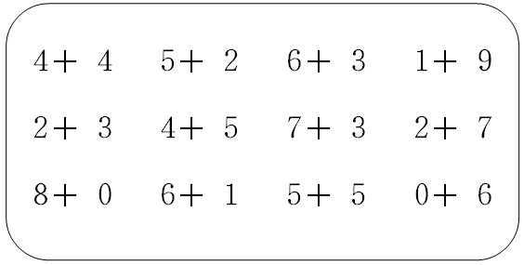
- 把答案是1的圈起來：
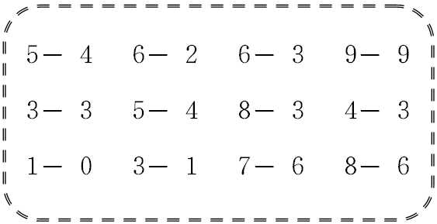
- 數一數有幾個？把對的數字圈起來：
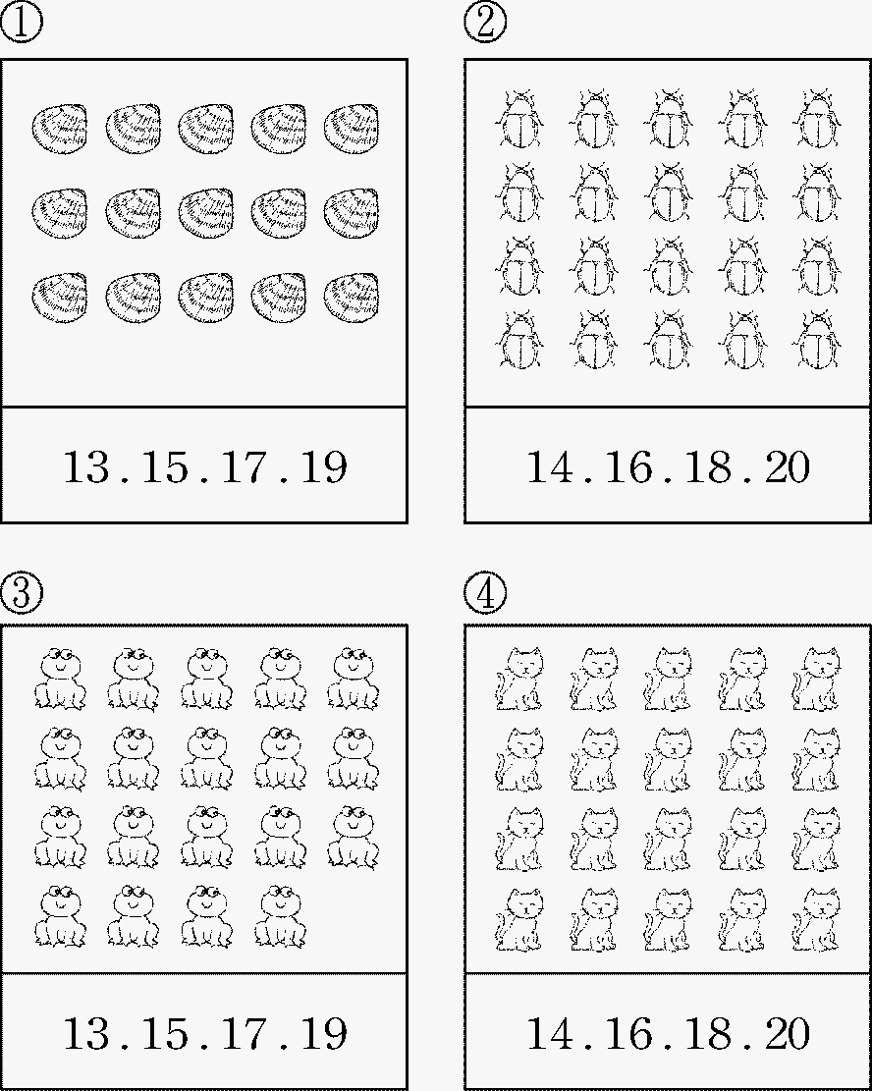
二、畫畫看：每格分、共10分
- 數數看，把不夠的用○補上去：
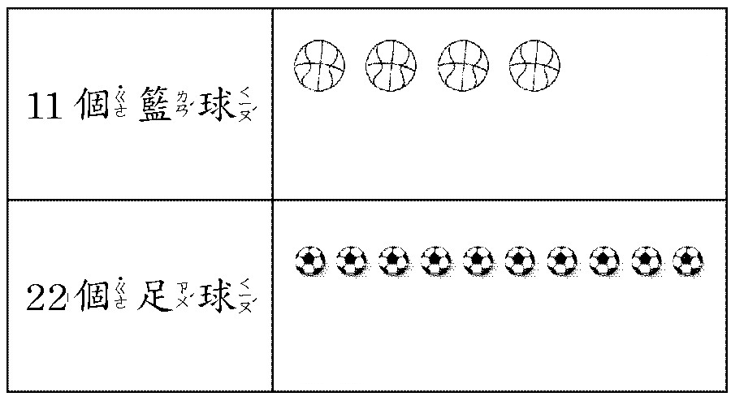

- 畫出一樣多的○：
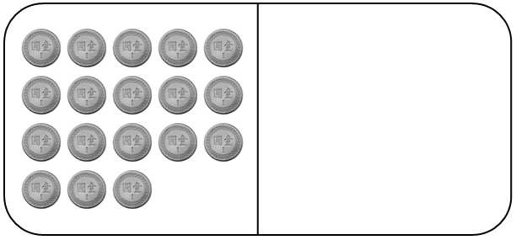
- 找一找，有多少？畫出一樣多的圈圈，寫上數字，並在最多的□中打ˇ：
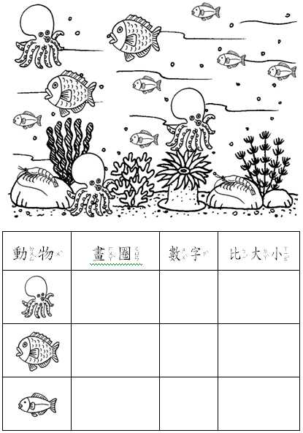
三、填填看：共32分
- 填入「＋」或「－」：
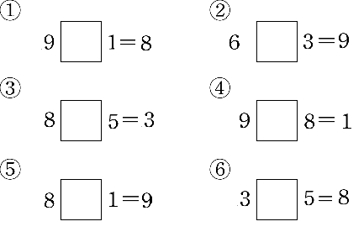

- 依照順序，填入適當的數字：
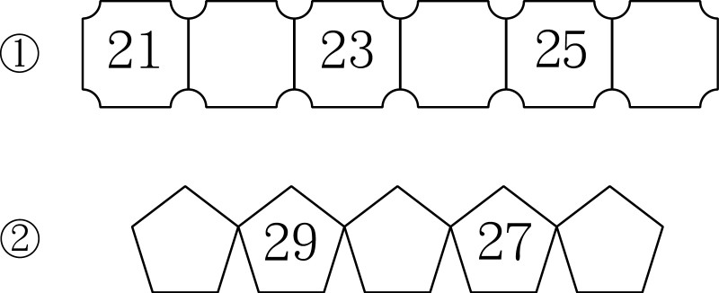

3.依照一天的作息，在□中填入1、2、3、4、5、6：
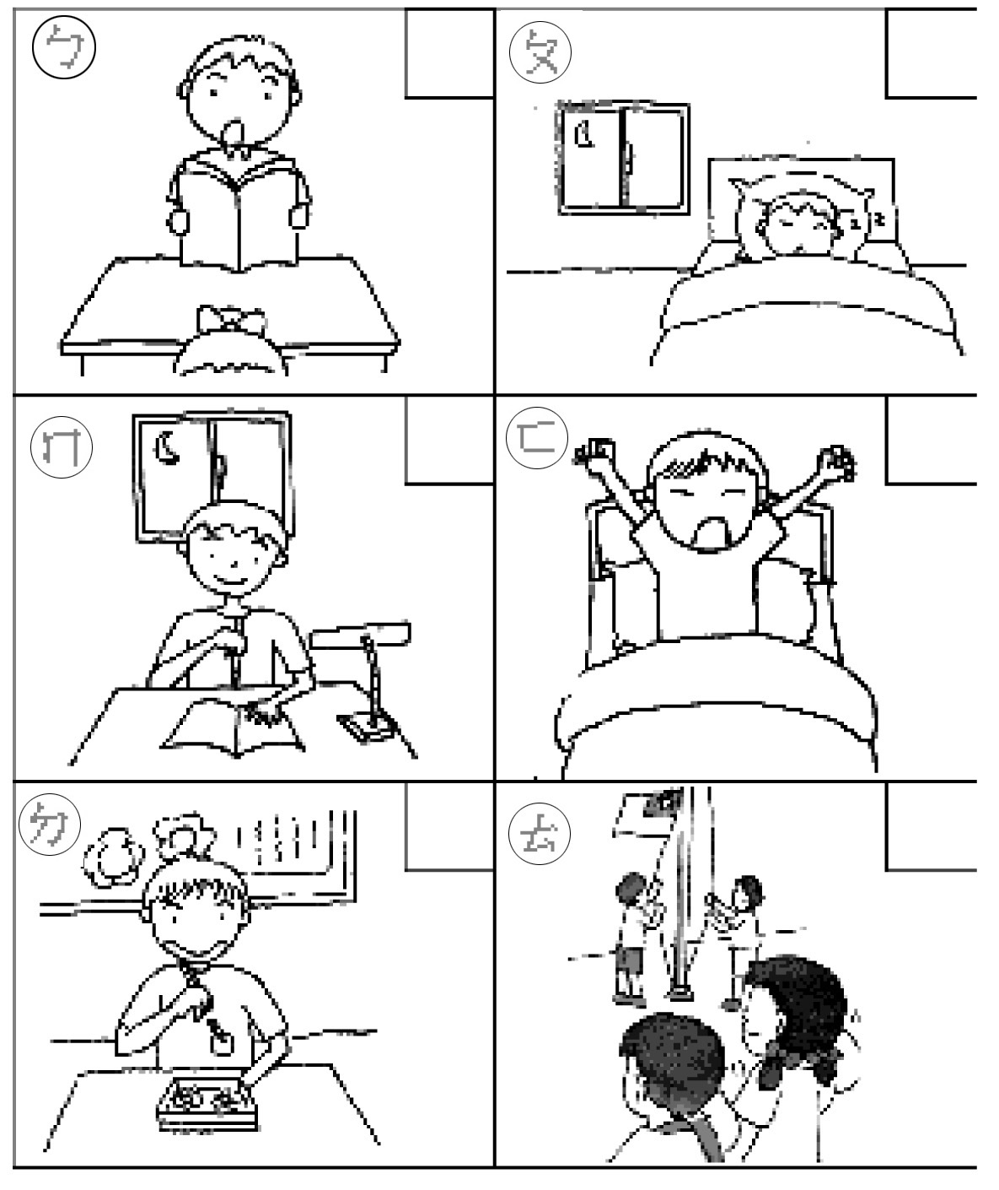

4.填填看，並在數字鐘內寫出時刻：
⑴
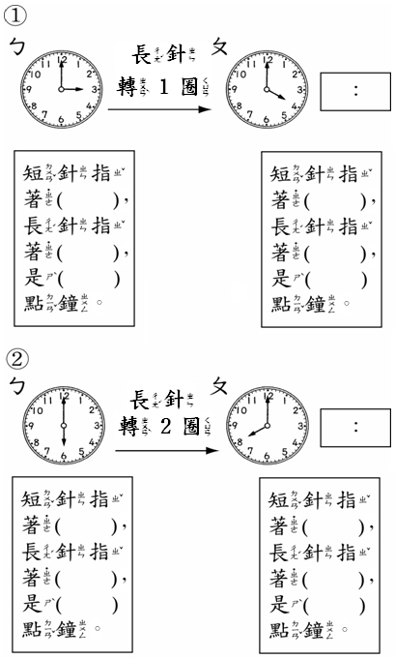

⑵

四、比比看：每格分、共10分
- 比較高的在□中打ˇ：
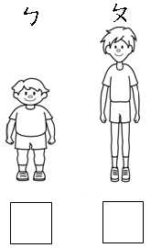
- 比較厚的在□中打ˇ：
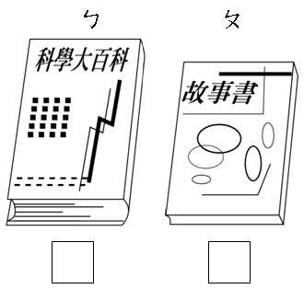
- 最高的在（ ）中打ˇ：
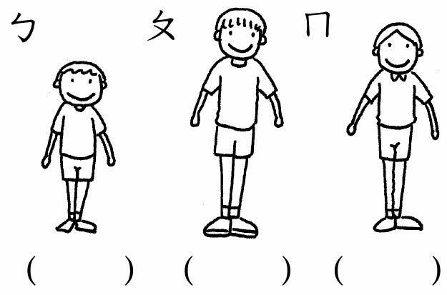
- 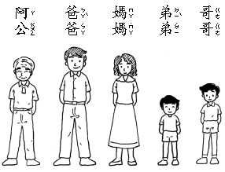
最高的是﹙ ﹚，最矮的是
﹙ ﹚。

- 比一比，在最高的﹙﹚裡打ˇ：
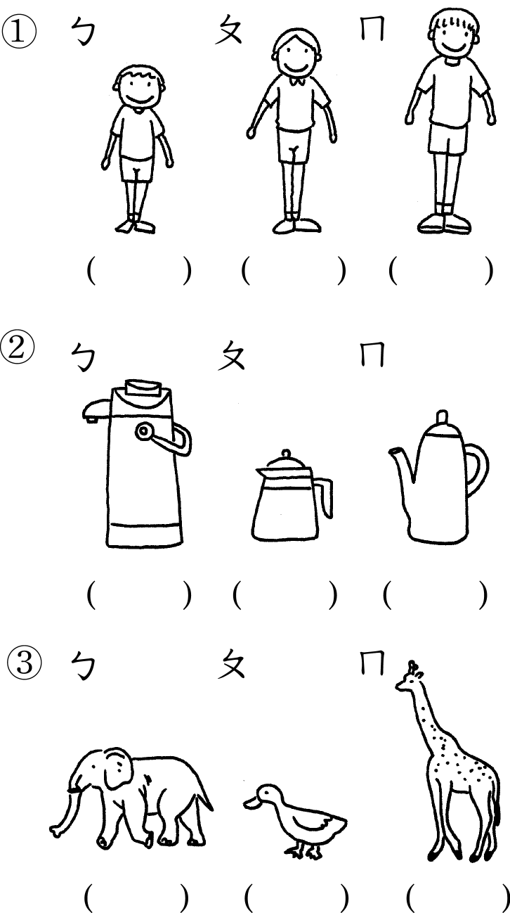
- 比一比，比較長的在﹙﹚裡打ˇ：
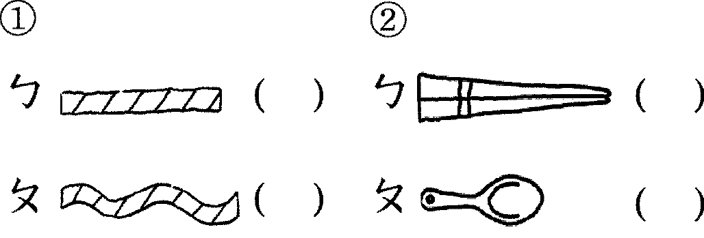
五 計算題 12分
- ①3＋6＝﹙ ﹚
②7＋0＝﹙ ﹚
③5＋2＝﹙ ﹚
7－3＝﹙ ﹚
8－2＝﹙ ﹚
4－2＝﹙ ﹚
六 應用題 24分
1. 桌子上有10個布丁，吃掉3個後，還剩下幾個布丁？

2. 哥哥有5枝鉛筆，姊姊比哥哥多4枝，姊姊有幾枝鉛筆？

3. 弟弟有2張貼紙，媽媽再給他幾張，弟弟就有6張貼紙？

4.花園裡有4隻蝴蝶，又飛來4隻， 花園裡共有幾隻蝴蝶？

5. 哥哥吃了3塊炸雞，妹妹吃了2塊炸雞，兩人共吃了幾塊炸雞？

6.妹妹口袋裡有10元，買鉛筆花了10元，還剩下幾元？

